Liên Hợp Quốc: Thuyền viên đang đối mặt với nỗi sợ hãi và bất ổn tại vùng biển có chiến sự
Seafarers
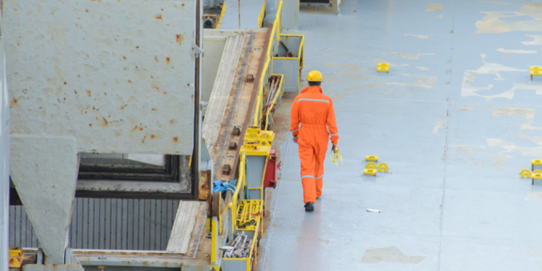
Theo Liên Hợp Quốc, khoảng 20.000 thuyền viên vẫn đang bị mắc kẹt trên các tàu tại eo biển Hormuz khi xung đột ở Trung Đông tiếp diễn — một tình huống được mô tả là chưa từng có kể từ sau Chiến tranh Thế giới thứ hai. Các thuyền viên này đang làm việc trên khoảng 2.000 con tàu, bao gồm tàu chở dầu và khí, tàu hàng rời, tàu chở hàng cũng như 6 tàu du lịch. Những con tàu này bị mắc kẹt trong Vịnh Ba Tư và không thể đi qua eo biển Hormuz do chiến sự đang diễn ra.
Iran giáp eo biển ở phía bắc và cho biết chỉ cho phép các tàu “không thù địch” đi qua. Trước khi xung đột xảy ra, mỗi ngày có khoảng 150 tàu đi qua tuyến đường này, nhưng hiện nay chỉ còn 4–5 tàu.
Ngày 30 tháng 3, hai tàu hàng mang cờ Trung Quốc được cho là đã thực hiện hành trình kéo dài 4–6 giờ qua eo biển, tiến vào Vịnh Oman và vùng biển an toàn hơn ở bên ngoài khu vực chiến sự.
Các vụ tấn công tàu
- Kể từ khi xung đột bắt đầu cách đây một tháng, đã có 19 vụ tấn công nhằm vào tàu thuyền trong eo biển, theo Tổ chức Hàng hải Quốc tế (IMO).
- 10 thuyền viên đã thiệt mạng và 8 người bị thương kể từ khi các cuộc không kích của Israel và Mỹ vào Iran bắt đầu, kéo theo các đợt tấn công trả đũa của Iran trong khu vực Vịnh.
- Ngày 31 tháng 3, một tàu chở dầu đầy tải bị tấn công ở ngoài khơi Dubai, nhiều khả năng bởi một máy bay không người lái vũ trang.
- Hiện vẫn chưa rõ vì sao 19 con tàu này lại bị nhắm mục tiêu.
- Trong tuần qua, số vụ tấn công dường như đã giảm, trong bối cảnh các nỗ lực ngoại giao gia tăng nhằm giải quyết khủng hoảng.
An toàn cho thuyền viên
IMO đang tập trung đảm bảo việc sơ tán và an toàn cho 20.000 thuyền viên, nhấn mạnh rằng chưa từng có tiền lệ về việc một số lượng lớn thuyền viên bị mắc kẹt như vậy trong thời hiện đại, theo ông Damien Chevallier, Giám đốc Ban An toàn Hàng hải của tổ chức này. IMO đã kêu gọi tất cả các bên trong xung đột giảm leo thang để các thuyền viên có thể được sơ tán an toàn.
Ông Chevallier cho biết các thuyền viên đã làm việc trong vùng chiến sự suốt một tháng, mô tả đây là một tình huống rất đáng sợ và nhấn mạnh áp lực tâm lý mà họ đang phải chịu là vô cùng lớn.
Liên đoàn Công nhân Vận tải Quốc tế (ITF) — đối tác của IMO đại diện cho thuyền viên — cho biết họ đã nhận được hơn 1.000 email từ các thủy thủ bị mắc kẹt, bày tỏ lo ngại về điều kiện trên tàu và yêu cầu được hồi hương.
Ông Chevallier cũng cho biết có thể thay thế các thuyền viên này bằng những người khác để tàu tiếp tục hoạt động, nhưng các công ty vận hành tàu sẽ phải tìm được người tình nguyện.
Ông nhấn mạnh giải pháp tốt nhất là cho phép các tàu đi qua eo biển Hormuz để đến khu vực an toàn, nhưng điều đó đòi hỏi phải chấm dứt xung đột.
Đàm phán hành lang an toàn
Khoảng 2.000 tàu trong Vịnh Ba Tư đang được tiếp tế lương thực, nước và nhiên liệu bởi các công ty hoạt động từ Ả Rập Xê Út và Oman. Chính quyền Ả Rập Xê Út đã phối hợp với IMO để cung cấp thông tin cho ngành hàng hải về cách liên hệ các đơn vị tiếp tế này. Việc ở lại cảng không hẳn an toàn hơn, do đó các tàu đang di chuyển quanh Vịnh để tìm vị trí an toàn tạm thời, tuân theo quy trình của các công ty sở hữu tàu.
Trong khi IMO tiếp tục làm việc với nhiều bên nhằm sơ tán thuyền viên, ông Chevallier cho biết tổ chức này đã yêu cầu Iran “làm rõ thế nào là một con tàu ‘thù địch’ — tức có nguy cơ bị tấn công — nếu đi qua eo biển Hormuz.”
Tuyến hàng hải quốc tế
Eo biển Hormuz có vai trò cực kỳ quan trọng đối với nền kinh tế toàn cầu, với khoảng 20% nguồn cung dầu và khí đốt thế giới đi qua tuyến này.
Một hệ thống phân luồng giao thông hàng hải hai chiều đã được IMO thông qua từ năm 1968 với sự đồng thuận của các quốc gia trong khu vực, nhằm xác định tuyến đường an toàn nhất qua hành lang hẹp, đi gần bờ biển Oman ở phía nam.
Tuy nhiên, các tàu hiếm hoi vẫn đi qua gần đây lại chọn tuyến phía bắc gần Iran, được cho là để chính quyền nước này có thể giám sát chặt chẽ hơn.
Tương lai của thuyền viên
Mục tiêu ngắn hạn của IMO là đảm bảo an toàn cho tất cả thuyền viên đang mắc kẹt tại Vịnh Ba Tư, nhưng về lâu dài, có những lo ngại về tương lai của nghề đi biển.
Ông Chevallier cảnh báo rằng nếu thuyền viên không cảm thấy an toàn trước các xung đột như hiện nay, sẽ rất khó thu hút thế hệ lao động tiếp theo, trong khi nhu cầu nhân lực ngành hàng hải đang ngày càng tăng.
Ông nhấn mạnh rằng nếu không có thuyền viên, sẽ không có thương mại toàn cầu — nền tảng mà các nền kinh tế thế giới đang phụ thuộc vào.
-----------------------------------------------------

